Outil d’évaluation relatif aux Socles de compétences
Premier degré de l’enseignement secondaire

Langues modernes
Allemand

Expression orale

Décrire une habitation

en vue d’un échange

Dossier de l’élève

Première partie

Contexte

Monsieur et Madame Müller envisagent d’échanger leur habitation pendant les vacances d’été, du 15 au 31 juillet. Les propriétaires intéressés par un échange peuvent laisser un message audio qui décrit l’habitation et son environnement sur le site internet www.echangedemaison.com

Tâche

Imagine que tu es Monsieur/Madame Müller.
En vue d’échanger ton habitation avec celle d’un autre propriétaire, laisse un message audio sur le site.

Utilise les différents éléments du portefeuille de documentation. Tu disposes des coordonnées de la famille Müller, du plan de son habitation et d’une photo de l’environnement dans lequel elle se trouve. Tu trouveras également le plan du quartier afin de préciser les facilités de transport, les possibilités de loisirs et la proximité des commerces.

Prépare ton enregistrement pour donner des informations complètes et structurées.

Portefeuille de documentation

- Les coordonnées de la famille Müller

Klaus und Greta Müller
Flusstraße 98  90480 Nürnberg  Deutschland |  | Tel : 00-49-(0)911-2756-8  Email : skmuller@freenet.de
- Le plan de l’habitation
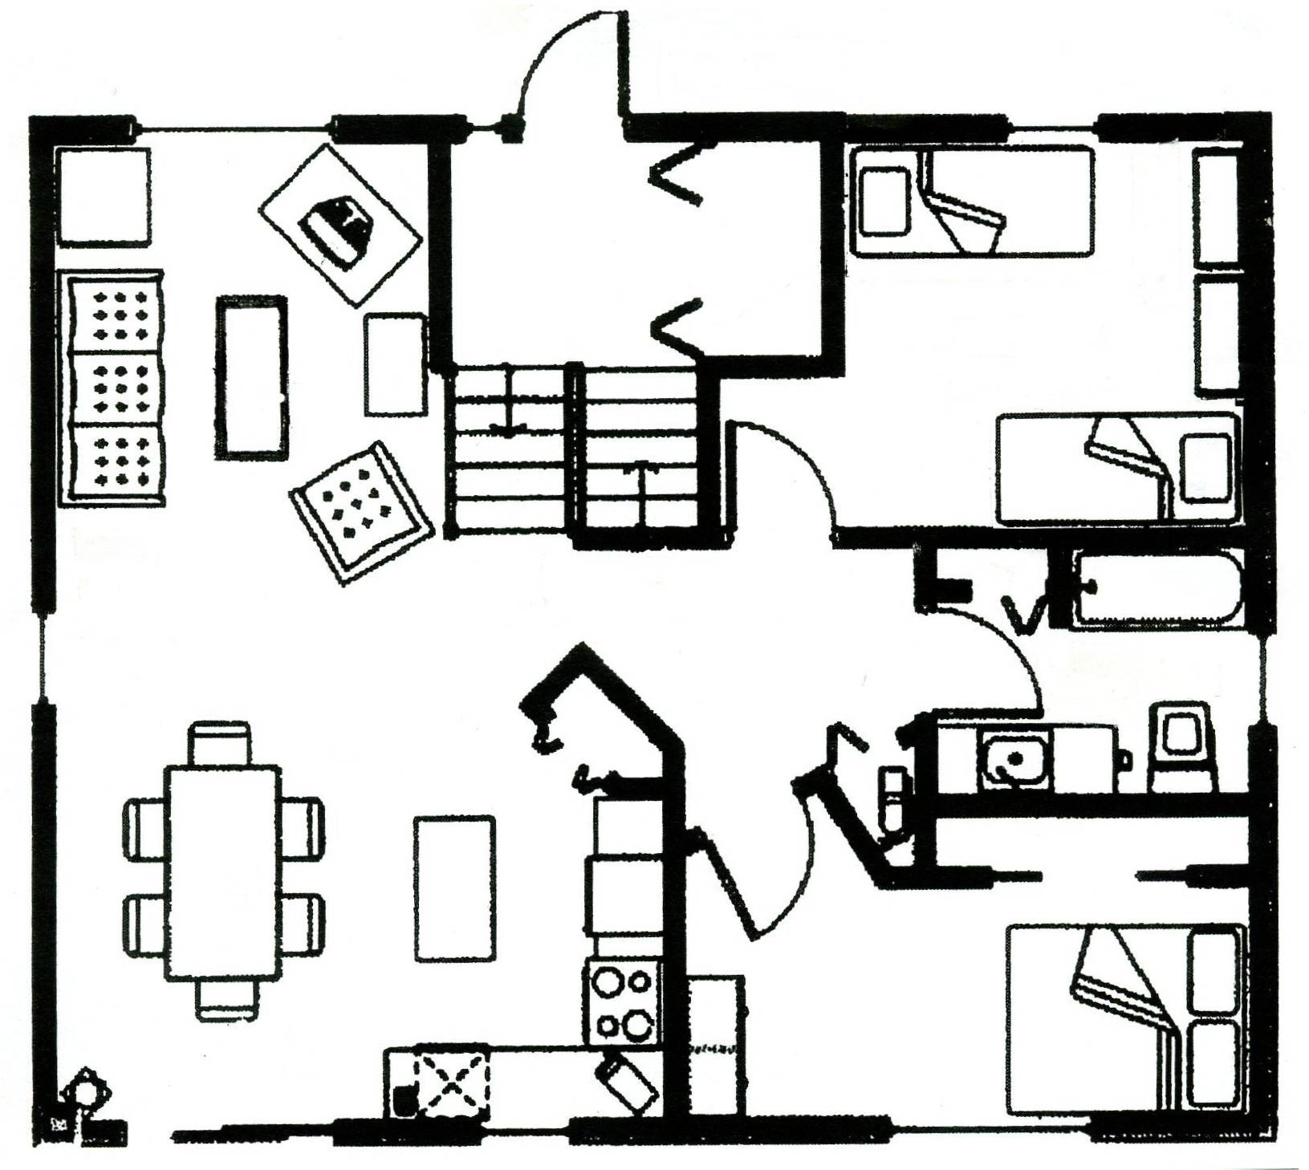
RIVER
Echelle : 1 :50

- Photo de l’environnement

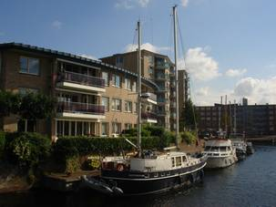
4e étage

- Plan de la ville
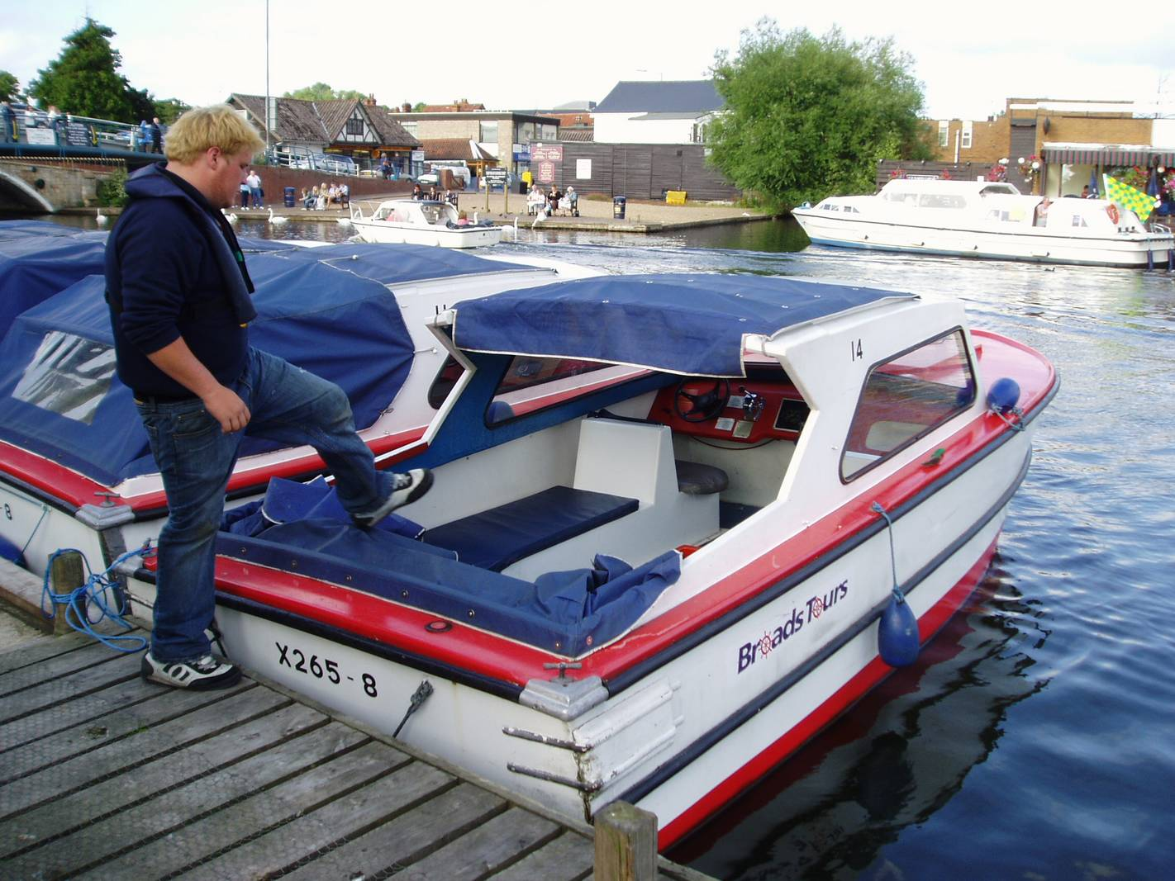

FLUSSSTRAßE

PARKSTRAßE PARKSTRAßE

ALDERSTRAßE

SCHWIMMBAD

SCHULE

POSTAMT

BIBLIOTHEK
STORMSTRAßE

GROßER MARKT GROßER MARKT

EINKAUFS-
ZENTRUM

RATHAUS

BÄCKEREI

BUSBAHNHOF

BAHNHOF

N

PARK

KINO

RESTAURANT

THEATER

BANK

HOTEL
Drei Linden

SPIELZEUG-
MUSEUM
FLUSSPEGNITZ

BRÜCKE

Deuxième partie

I. Voici la fiche qui va t’aider à préparer ta présentation orale.
Complète-la en notant les mots-clés en allemand.

ÉLÉMENTS À ABORDER | MOTS-CLÉS EN ALLEMAND
Ton identité et tes coordonnées au cas où une personne intéressée souhaiterait te contacter.

Ton habitation et l’environnement dans lequel celle-ci est située.

La période disponible.

Les possibilités de loisirs.

Les facilités de transport.

Les commerces à proximité.

Si tu acceptes ou non les animaux domestiques.

II.

Formule en allemand des phrases complètes pour te présenter et pour décrire ton environnement de vie. Suis le schéma proposé ci-dessous.

- Donne ton nom et ton adresse.
- Décris l’environnement dans lequel tu vis.
- Précise le nombre de pièces que compte ta maison et combien de personnes elle peut accueillir.

III.

Décris oralement la position des personnes, des animaux et de la voiture complète les phrases par une préposition.



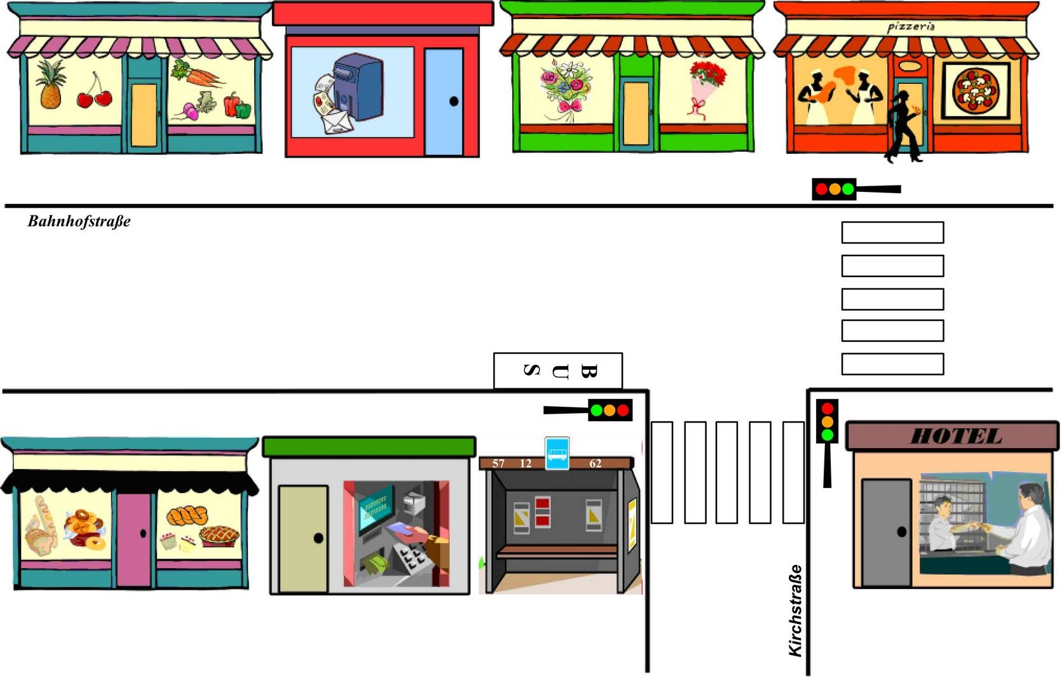

- Der Hund ist ____________________ der Bäckerei und der Bank.
- Der Mann geht ____________________ die Straße.
- Die Katze steht ____________________ dem Blumengeschäft.
- Das Mädchen geht ____________________ das Restaurant.
- Das Auto steht ____________________ dem Lebensmittelgeschäft.

IV. Complète les phrases en fonction de l’environnement présenté ci-dessous.

 | 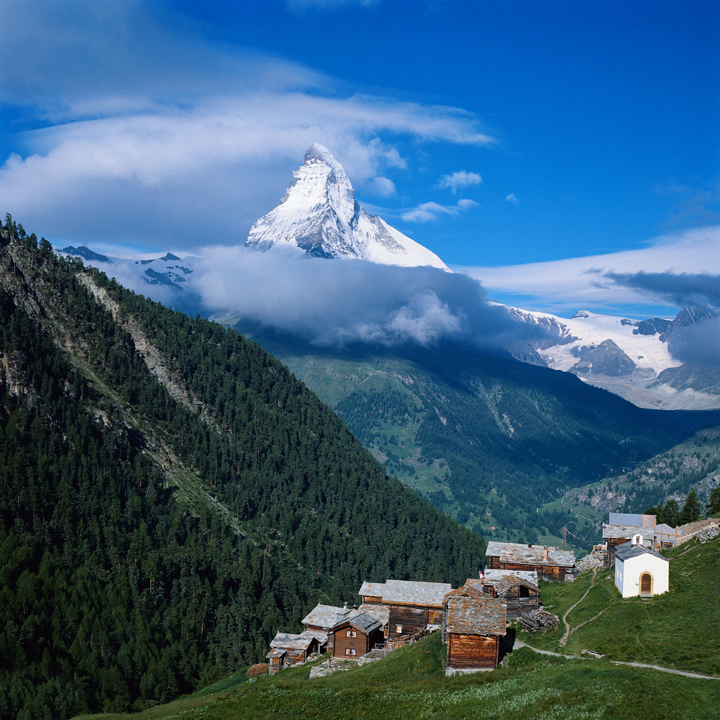 | 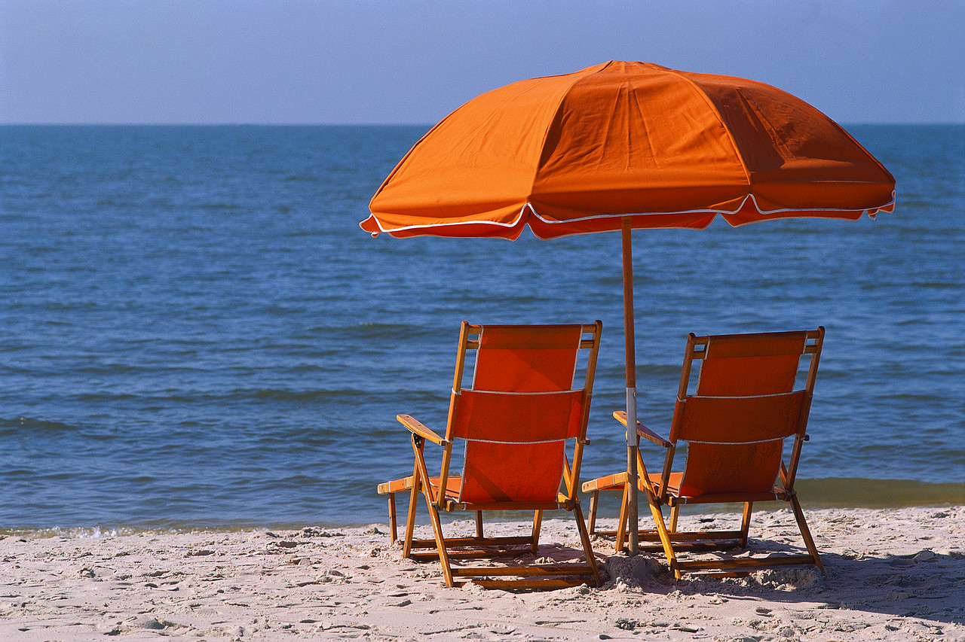
Ich bin_________________ | Ich bin_________________ | Ich bin_________________

V. Identifie les pièces d’une habitation et nomme-les sans oublier le déterminant.
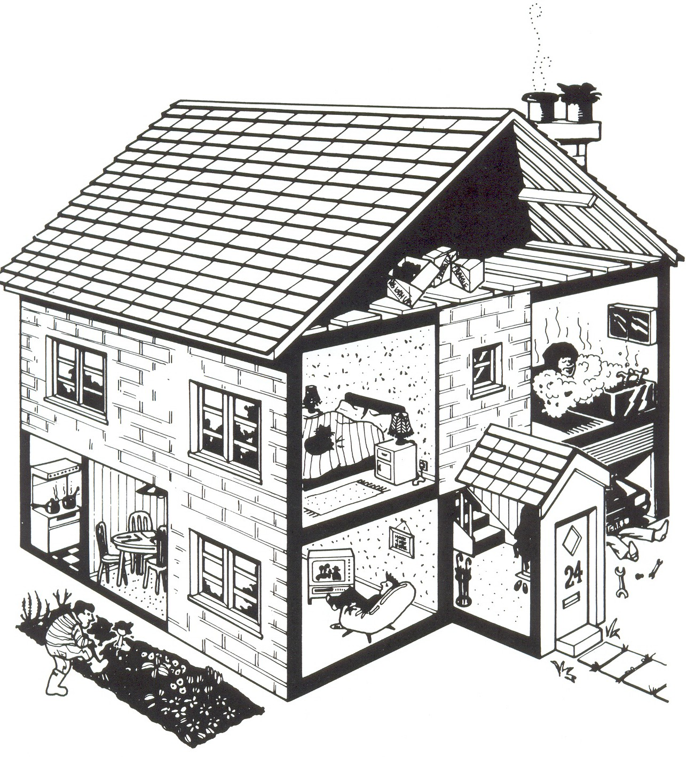
1
2
3
4
5
6
7

- _____________________ 5. _____________________
- _____________________ 6. _____________________
- _____________________ 7. _____________________
- _____________________

